《宏观经济学：原理与模型》
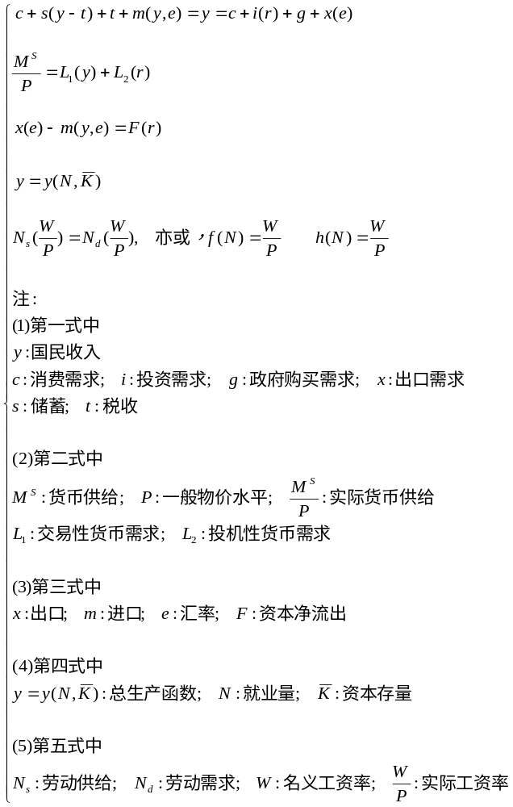

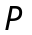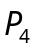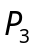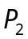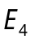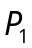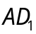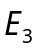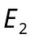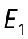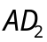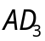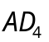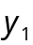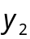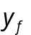

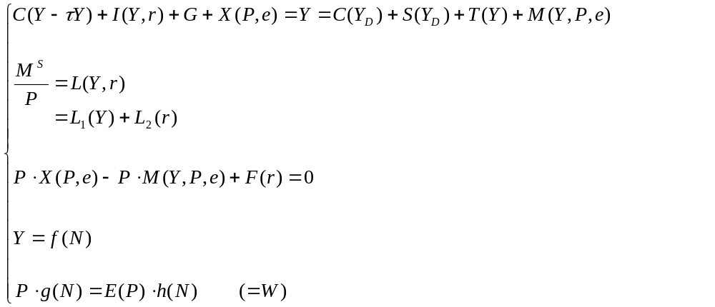
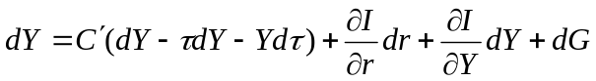
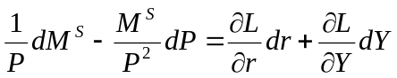
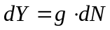

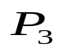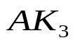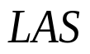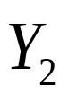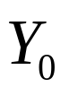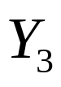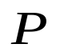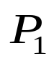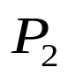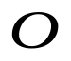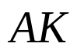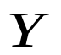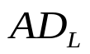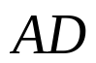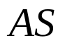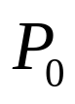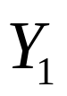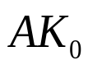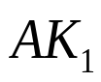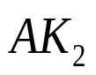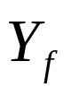
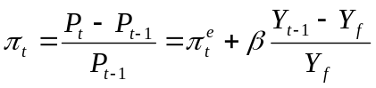

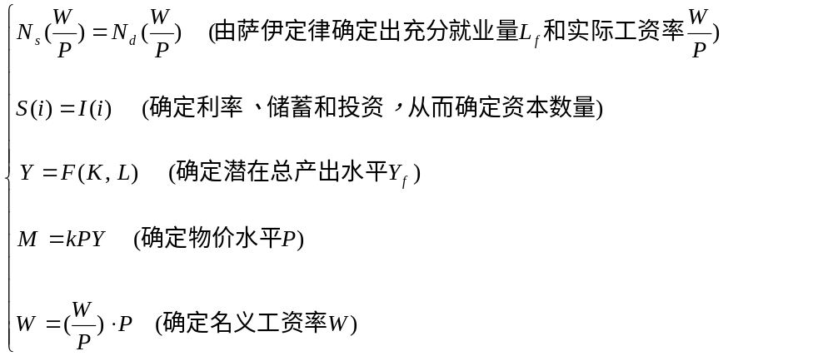

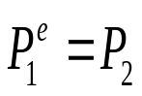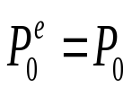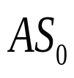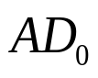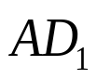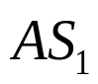
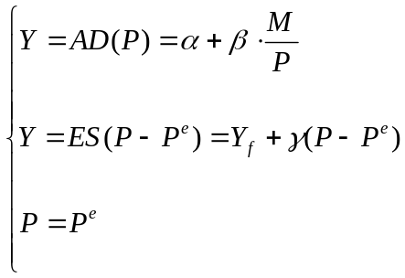
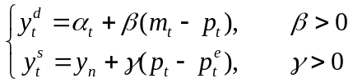

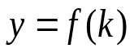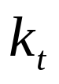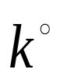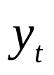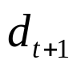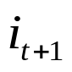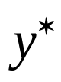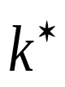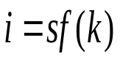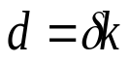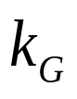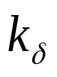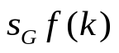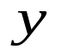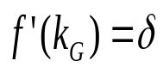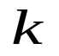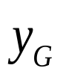
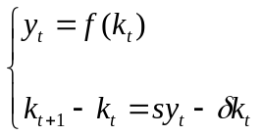

第01章 绪论
第02章 宏观经济活动的度量
第03章 产品市场的均衡
第04章 货币市场的均衡
第05章 总需求曲线与总供给曲线
第06章 宏观经济政策分析
第07章 失业与通胀
第08章 经济周期与经济增长
第09章 开放经济
第10章 现代宏观经济学流派

第十章 宏观经济学理论体系（流派）

第七节 新古典宏观经济学的经济波动理论：
一、货币周期模型
(一)卢卡斯附加预期的总供给曲线（重点！）
(二)标准的卢卡斯经济的货币周期模型（重点！！）

新古典宏观经济学从一开始就对经济周期波动问题给予了极大关注，曾出现了卢卡斯的货币周期模型(这一模型是卢卡斯在1972年的论文“预期与货币中性”中提出来的，后来在1975年的论文“一个均衡的经济周期模型”中做了补充和扩展)。

卢卡斯把经济波动的原因归结为经济受到的随机冲击，认为不论是局部冲击还是全局冲击，都将使经济出现波动，而连续性单向冲击或者一次性重大冲击，则使经济出现持续波动。冲击的影响过后，经济又将恢复到平衡增长道路上去。

一、货币周期模型
卢卡斯从货币供应和不完全信息的角度出发，对经济的周期波动做出了解释。卢卡斯认为，短期内货币冲击和不完全信息会引起实际经济变量的周期性波动，但长期内由于人们会逐渐搜集到完整信息，货币冲击对经济变量的影响就会消失，经济将恢复到自然率水平。

卢卡斯是这样分析的。
假定中央银行增加货币供应，而公众对此没有觉察。由此引起了物价上涨，这时，工人和企业都必须判断物价上涨是局部性的还是全局性的。如果说以前的物价水平一直很稳定，那么这次物价上涨就会被多数人认为属于局部性的；相反，如果长期以来物价起伏很大，那么本次物价上涨就会被看作是全局性的。在人们还未发现实情以前，人们会根据当前的价格上涨来增加他们的产出和劳动工作量（一对实体变量）。但这只是暂时的，人们最终会做出理性预期，发现价格上涨的实情。一旦水落石出，人们发现物价上涨是由总需求增加所引起的，就会调整他们的预期，将产量和劳动供给恢复到自然率水平上。因此，从长期看，本次货币供应增加对产量和劳动供给的冲击就会消失，经济将恢复至自然率水平，这就意味着增加货币供应这一货币政策是无效的。

卢卡斯建立了一种附加预期变量的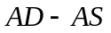模型，用来证明上述分析的正确性。这一模型便是所谓的货币周期模型，起初的形式相当复杂，后来经过简化给出了较为简洁的表述。

(一)卢卡斯附加预期的总供给曲线（重点！）

传统宏观经济理论对总需求曲线的表述，卢卡斯是完全赞同的，即同意总需求取决于实际物价水平，并与实际物价水平反向相关。

而对于传统的总供给曲线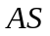，虽然也同意总供给取决于物价水平的说法，但卢卡斯认为供给方面所依据的价格和需求方面所依据的价格有所不同。

卢卡斯的理由可表述如下：社会中各行各业在任何时候都确切地知道自己产品的价格，因为它们熟悉自己行业的行情。但是，它们对整个社会的物价水平却未必了解，至少在短期内是不了解的。当通货膨胀出现时，各行各业的价格都将会上升。至少在短期内，每个行业都知道自己产品的价格上升了，但却不知道这种上升是由通货膨胀造成的，即没有意识到自己产品价格的上升是全社会物价水平上升的结果，误以为工资和要素价格没有上升，从而随着产品价格的上升而相应地提高产量。但是，过不了多久各行各业都会发现产品价格的上升是由于总需求增加而引起的，会预期到全社会总体物价水平的上升，从而预期到生产成本的上升。这样，各行各业就不会简单地根据自己产品价格的上升来增加产品供应量，而是调整供给，使供给曲线左移。这说明，总产出了不但受实际价格水平的影响，而且受预期价格水平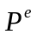的影响。

（重点！）
准确地说，假定经济起初处于均衡状态，总供给等于总需求，充分就业，产出达到潜在水平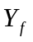，实际价格水平为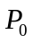，起初的总供给函数为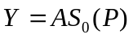。由于还没有发生其他变化，起初的预期价格水平也就为，即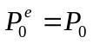。这时，中央银行决定增加货币供应量，但公众没有觉察到，因此各行各业的预期价格水平仍然为。

货币供应量的增加必然使总需求曲线右移，物价水平上涨，假定上升到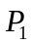，从而各行各业的产品价格都上涨了。由于各个行业都还暂时没有预期到总需求的增加，即不知道自己产品的价格上涨是全社会物价水平上涨的结果，误以为工资和要素价格方面的情况不变，因此，单凭自己产品价格上升而去增加产品供应量，结果总供给量从原来的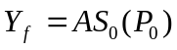增加到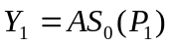。

然而，总产出上升到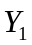只是暂时的。各行各业通过各种信息渠道，很快就会了解到全社会总体物价水平已经上升到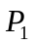这一情况，并且还会知道物价水平上涨完全是因为总需求上升而造成的。这样，各个行业都会清楚地认识到，物价水平上涨必然带动工资和要素价格的全面上升，从而自己行业的生产成本上升。因此，各行各业都要修正原来的预期价格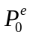，让预期价格符合实际情况，设修正后的预期价格为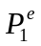。同时，每个行业的供给曲线也要左移(成本上升，企业缩减生产)，从而全社会的总供给曲线左移，总产出从水平滑落下来。

自然率假设保证了经济将会自动恢复达自然率水平上，因而总供给曲线将左移到使实际总产量等于潜在产量的位置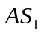处(如图10-7.1所示)。

图10－7.1 卢卡斯的总供给曲线（重点！）
==========================================
凯恩斯主义经济学：
（三部门）
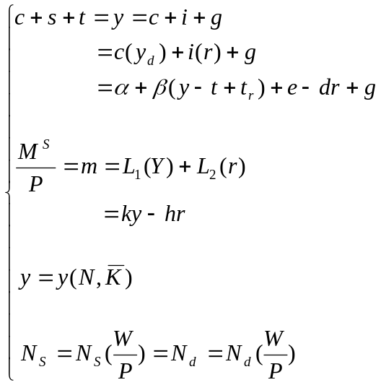

新凯恩斯主义经济学：

古典宏观经济学：
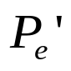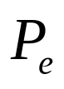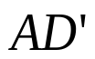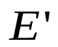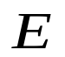

新古典宏观经济学：
==========================================

此时的实际物价水平理应就是各行各业预期到的物价水平，因为理性预期保证了预期价格与实际价格相一致。

以上分析表明，总供给不但与实际价格有关，而且与预期价格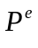有关。当人们的预期价格不变时，总供给量与实际物价水平同向变动；而当人们的预期价格水平上升时，总供给曲线就会左移，即每一种实际价格水平上的总供给量都要减少。所以，总供给量与实际价格水平同向变动，与预期价格水平反向变动，三者之间的关系可表述为：

上面涉及的总供给函数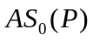和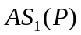，其实都是从函数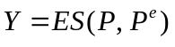来确定的：。可见，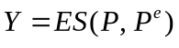才是在理性预期条件下真正的总供给函数，我们称其为附加预期变量的总供给函数或称为卢卡斯总供给函数。

通常，为了函数形式简单起见，人们采用实际价格与预期价格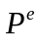之差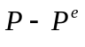来表达总供给对实际价格和预期价格的依赖，而把卢卡斯总供给函数写成：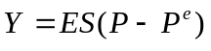。如此形式的总供给函数，表示总供给取决于实际价格与预期价格之差，并与这个差额正相关。人们还嫌这种函数形式仍然复杂，干脆假定卢卡斯总供给函数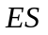具有一次形式
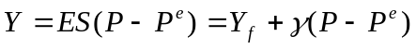
其中，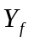代表自然率水平的产出，即潜在产出。

那么，各行各业又是如何对物价水平做出预期的呢?实际上，各行各业对物价水平的估计由两部分构成：一部分是政府公布的全国物价水平预测值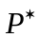，另一部分是行业根据行业物价水平与政府公布的全国物价水平预测值之间的差额所做的调整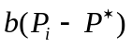，这一调整是行业完全凭经验做出的，其中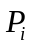代表行业的物价水平，为行业凭经验确定的调整系数。这样，行业对全国物价水平的预期值就为：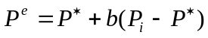。

(二)标准的卢卡斯经济的货币周期模型（重点！！）

设传统的总需求函数为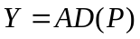，为了简单起见，通常假定它具有如下具体函数形式：
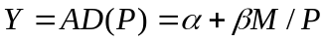 (或者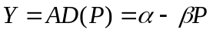)
其中，和的值为正的常数，为货币供应量。

把传统的总需求方程和卢卡斯的总供给方程联立起来，再结合理性预期假说(即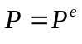)，就可得到卢卡斯的货币周期模型，或者叫做附加预期变量的模型：

图10—7.1表明，中央银行增加货币供应，导致总需求增加，物价上涨，但由于企业起初没有意识到自己产品价格上涨是全社会物价水平上涨的结果，因此听从价格召唤去增加产品供给量，此时企业的价格预期还没有变。但很快企业就会认识到自己产品的价格上升是物价水平上涨的结果，于是价格预期发生变化，总供给曲线左移，恢复到自然率水平。这就是说，增加货币供应引起的总产出增加只是暂时现象，等人们利用一切可能利用的信息和经济理论在很短的时间内修正了自己的预期以后，准确地实际物价水平就被预期到了，这时人们发现自己跟随价格上升而增加产品产量的做法没有让自己实现利润最大化，利润反倒减少了，因为生产成本提高了。所以，产品的供给就会自动下降下来，回落到自然率水平上去，而此时的总供给曲线已经左移了位置。可见，增加货币供应并没有使总产出增加，反倒使物价水平提高了不少，引起通货膨胀。由此引申的政策含义是，货币政策无效，甚至有害，其害处表现为引起经济短期波动，造成通货膨胀。这就是卢卡斯的货币政策无效性命题，它指出了经济波动的根源在于政府实施的货币政策，因而卢卡斯主张经济自由主义，反对政府干预主义。

事实上，简化的货币周期模型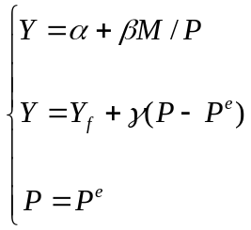的解是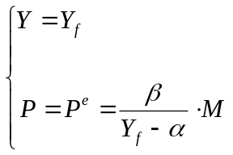。它表明：从长期来看，增加货币供应的这种扩张性货币政策的惟一效应是物价水平上涨(这是因为一般情况下，总有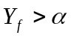)。这就是卢卡斯的货币政策无效性命题。

短期内，由货币供应增加而引起的经济波动过程，则可以这样来描述：
①起初，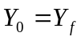。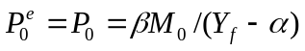；
②货币供应从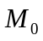上升到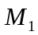（冲击发生）；
③公众尚未觉察这一变化，预期物价水平仍为；
④总需求上升为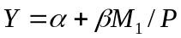，总产出和物价水平上升为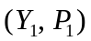
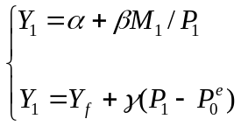
⑤公众很快意识到了货币供应增加，从而把预期价格水平调整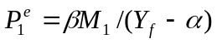，总供给曲线左移到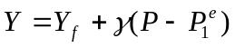，从而总产出水平从又回落到起初的水平，但物价水平进一步上升到了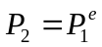，即短期波动表现为：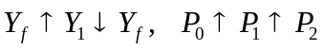。

练习题
1、在卢卡斯的货币周期模型中，理性预期起着什么样的作用?

